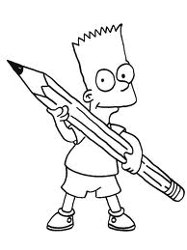SPOČÍTEJ OBRÁZKY A OZNAČ JEJICH POČET

1 2 3 4 5 6 7 8 9 10 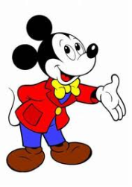
1 2 3 4 5 6 7 8 9 10 
1 2 3 4 5 6 7 8 9 10 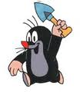

1 2 3 4 5 6 7 8 9 10 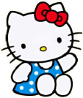

1 2 3 4 5 6 7 8 9 10 

1 2 3 4 5 6 7 8 9 10 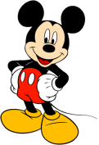

SPOČÍTEJ OBRÁZKY A OZNAČ JEJICH POČET

1 2 3 4 5 6 7 8 9 10
1 2 3 4 5 6 7 8 9 10
1 2 3 4 5 6 7 8 9 10

1 2 3 4 5 6 7 8 9 10

1 2 3 4 5 6 7 8 9 10

1 2 3 4 5 6 7 8 9 10

Metodický list
Název materiálu: Spočítej obrázky a označ jejich počet.
Autor materiálu: Mgr. Miloslava Sláviková
Zařazení materiálu:
Šablona: Inovace a zkvalitnění výuky prostřednictvím ICT (III/2)
Sada: VY_32_INOVACE_1M Číslo DUM: 01 Předmět: matematika
Ověření materiálu ve výuce:
Datum ověření: 8. 12. 2011 Třída: 1. Ověřující učitel: Mgr. Jitka Mrázová
Anotace materiálu:
Žák používá přirozená čísla k modelování reálných situací, počítá pohádkové postavičky v daném souboru, vytváří soubory s daným počtem.
Podrobný metodický popis možností použití materiálu:
Jedná se o pracovní list, v němž si žáci procvičí jednoduché počítání obrázků v rozsahu od jedné do deseti. Vždy zakroužkují nalevo to číslo, které odpovídá počtu obrázků napravo.
Seznam literatury a pramenů:
http://sweet – blog.blog.cz/0603/smoulove
http://www.ceskatelevize.cz/program/vecernicek/jaksedela profese.html
http://ttss.blog.cz/en/1010
http://www.prodeti.com/pohadkovi-kamaradi/

Poznámka:
Všechny použité objekty jsou součástí veřejných knihoven.
Dílo smí být šířeno pod licencí CC BY – SA.

